**MOBILITY China 2026——深圳国际新能源汽车技术暨智慧出行展览会**

**时间**：2026年3月20-23日

**地点**：深圳国际会展中心（宝安）

**网址：**https://autotech-mobility.com/

**同期举办：九州汽车生态博览会；**

**预计展出规模超过80,000平方米，100,000名海内外专业观众到场参观。**

**亚洲最大的新能源汽车产业链及智慧出行B2B汽车生态展贸平台！**

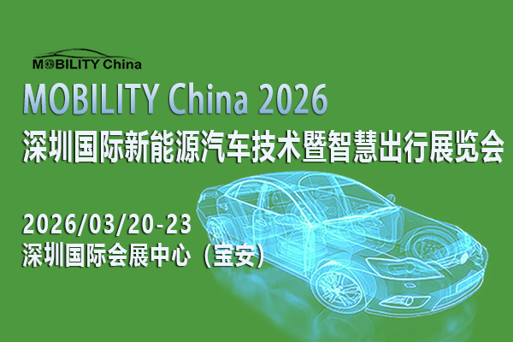

**MOBILITY China 2026 深圳国际新能源汽车技术暨智慧出行展览会**将于**2026年3月20日-23日**，在**深圳国际会展中心（宝安）**举办。作为亚洲最大的新能源汽车产业链及智慧出行B2B汽车生态展贸平台，本届展会以“科技驱动、潮流引领、贸易赋能”为核心，致力于推动汽车产业的创新升级与全球化发展，构建智慧出行新时代。MOBILITY China 2026 与九州汽车生态博览会同期举办，预计展出规模超过80,000平方米，100,000名海内外专业观众到场参观。展会将持续深度链接整车制造商、零部件供应商、贸易商与服务商，全面打通产业链上下游，为企业拓展市场、品牌推广与合作对接提供高效平台。

**MOBILITY China 2026 由以下专题展组成：**

※ 深圳国际车用电池与电驱动技术展

※ 深圳国际汽车空调及热管理技术展

※ 深圳国际新能源商用车技术展

※ 深圳国际车灯与车辆照明技术展

※ 深圳国际氢能与燃料电池汽车技术展

※ 深圳国际充电桩及换电技术展

※ 深圳国际车辆制动系统技术展

※ 深圳国际智能网联汽车技术展

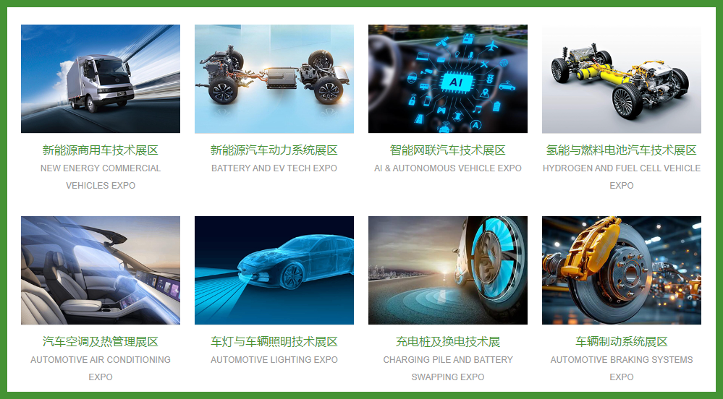

**展品范围：**

1.各型纯电动及混合动力、氢能等清洁燃料、新能源商用车和乘用车。

2.新能源汽车动力系统产业链，包含：电驱动系统、功率模组、电控系统、驱动电机、混合动力、商用车电驱动桥、动力智能制造、汽车热管理、测试设备等领域。

3.氢燃料电池整车及其他应用端、燃料电池系统及电堆、燃料电池电堆零部件和原材料氢气生产/供应、氢气储存/运输、加氢站及加氢相关设备、氢能端相关设备及零部件测试平台、系统及设备，分析仪器等。

4.座舱芯片、操作系统、软件定义汽车、车载显示、座舱与控制器MCU、模拟芯片、车载被动元件，电源，连接器，线束，传感器、PCB，显示屏、车载半导体元器件、传感器模组（CMOS，GPS等），雷达（激光雷达、毫米波雷达等），摄像头模组，影像处理系统、自动驾驶系统及组件、车联网、测试技术等。

5.汽车灯具；车内氛围灯；车用照明光源；汽车照明芯片；车灯配套（模具、原材料、连接器、线束、胶粘剂、封装材料等）；测试设备及仪器；模拟和设计软件。

6.整车空调系统；车用空调配件；车用空调生产设备及材料；车用空调用品；整车热管理系统及配件。

7.智能充电解决方案、充电设施建设运营解决方案、充电桩及配套、充电检测设备、换电站设施等。

8.电子制动系统(EBS) ；电子稳定控制系统(ESC）；自动紧急制动（AEB）系统；传感器；电子控制单元；制动器；制动总泵；真空助力器；制动油管；制动片；制动盘；刹车测试等。

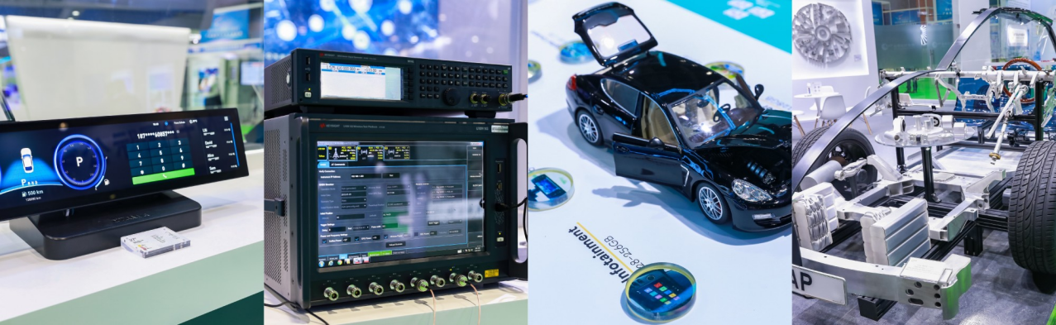

**日程安排：**

布展时间：2026年3月18-19日

开幕时间：2026年3月20日（9:00）

展出时间：2026年3月20-23日

撤展时间：2026年3月23日（16:00）

**欢迎垂询Mobility China 2026 组委会：**

**参展/参观联系人**：汪女士/Anne Wang

手机：177 2452 1438（微信同号）

邮箱：wangcuiping@jswatson-expo.com